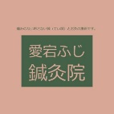
令和7年11月22日
愛宕ふじ鍼灸院
はり灸だより 第９号
免疫機能アップのツボ押しで「風邪」予防
～ 免疫機能をアップして、「風邪」を予防しましょう ～
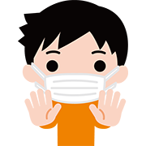
秋も深まり、冬の装いが必要な日も多くなって参りました。この季節は、まずは「風邪」に注意したいものです。風邪ぐらいという方もいらっしゃるかもしれませんが、『風邪は万病の元』であり、大きく体調を崩すことにもなりかねません。もちろん、風邪対策には、手洗い・うがいが基本ですが、疲労やストレスで免疫機能が低下するのも要因となります。今回は、免疫機能をアップするために有効なツボ押しをご紹介したいと思います。いくつかありますが、特にセルフケアをしやすいツボ3つ紹介いたします。

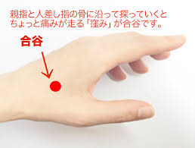
免疫機能アップ3選
①〔合谷〕
場所：合谷は、手の親指と人差し指の骨が交わる部分にあります。親指を軽く握って人差し指の骨に当てると、少しへこんでいる場所があり、そこが合谷です。押すと、独特の痛気持ちいい感覚が感じられます。

効果：合谷は、さまざまな症状に効果があるとされており、「万能のツボ」の1つとして知られています。ストレスを緩和して、リラックス効果があり、免疫力アップにつながります。予防だけではなく、風邪の引き始めに合谷を押すと、症状が軽くなることが期待できます。

②〔足三里〕
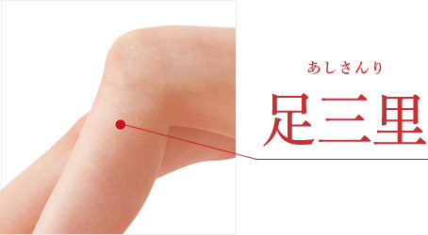
場所：膝の外側で、お皿の下から指4本分下がった、一番くぼんでいる場所です。
膝を軽く曲げて、お皿のすぐ下に内側、外側のくぼみがあり、外側のくぼみから約5cm下で前脛骨筋の上の位置にあります。

効果：足三里も幅広く効果があるとされる「万能のツボ」の1つと言われています。特に、胃腸の働きを整えることや、疲労回復に効果があり、免疫機能アップにつながります。

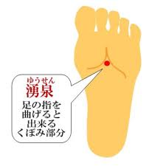
③〔湧泉〕
場所：足の指を折り曲げた時にできるくぼみの中央部、土踏まずの前方に位置しています。
効果：湧泉は、全身の気の流れを調整し、心身のバランスを整える効果があるとされています。特に不眠やめまい、高血圧、そして精神的な不調に対して効果的です。また、心身をリラックスさせる効果があるため、免疫機能をアップさせる効果が期待されます。
☞ いずれのツボも大変有名なツボであり、「万能のツボ」として知られていますので、風邪予防だけでなく、日常的にセルフケアとして、押したり、お灸をしたりすることで元気な身体を維持できるものと思います。

【 2 】効果的なツボの押し方
- ツボを正しく捉える。くぼみがあれば、そこにしっかり指をあてる。
- 息を吐きながらゆっくり押し、押し切ったところで少し止めて、ゆっくり戻す。
- 心地よい強さで押す。推す長さや回数は、適宜。5秒推し（5秒かけて推し、5秒かけて戻す。）や1箇所5回程度を目安に。
- 入浴前後、食事直後、飲酒後、発熱時、体調不良時は控えましょう。
- その他、時間の空いているときやテレビを見ながらでも良いので、習慣にするとじわじわとした効果が期待できます。

【愛宕ふじ鍼灸院】
TEL：090－3280－4139
鍼やお灸も効果が期待できます。ご連絡ください。う。

※「愛宕ふじ鍼灸院」のＨＰからネット予約もできます。
下記のＱＲコードをご利用ください。
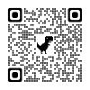
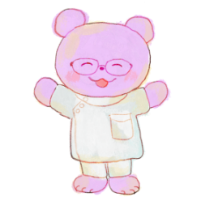

HP QRコード

イラストby Natsuki

